物料名：KF301-2P3P4P位接线端子PCB端子5.08MM接线柱可拼接大电流插件

簧片采用磷青铜镀镍、不锈钢螺丝采用M2.5

产品参数：

|  |  |  |
| --- | --- | --- |
| **属性** | **参数值** |  |
| 商品目录 | 螺钉式接线端子 |  |
| 间距 | 5mm |  |
| 排数 | 1 |  |
| 每排PIN数 | 2 |  |
| 安装方式 | 直针 |  |
| 额定电流 | 15A |  |
| 额定电压 | 300V |  |
| 线规 - AWG | 12~24 |  |
| 线规 - mm² | - |  |
| 工作温度范围 | -40℃~+105℃ |  |
| 颜色 | 蓝色 |  |

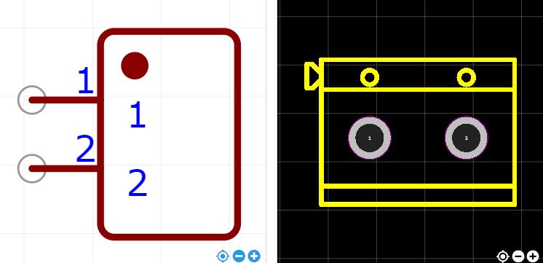

<https://item.szlcsc.com/375601.html>